**Website Referensi:**

* Website Resmi How to Train Your Dragon

<https://www.dreamworks.com/how-to-train-your-dragon>

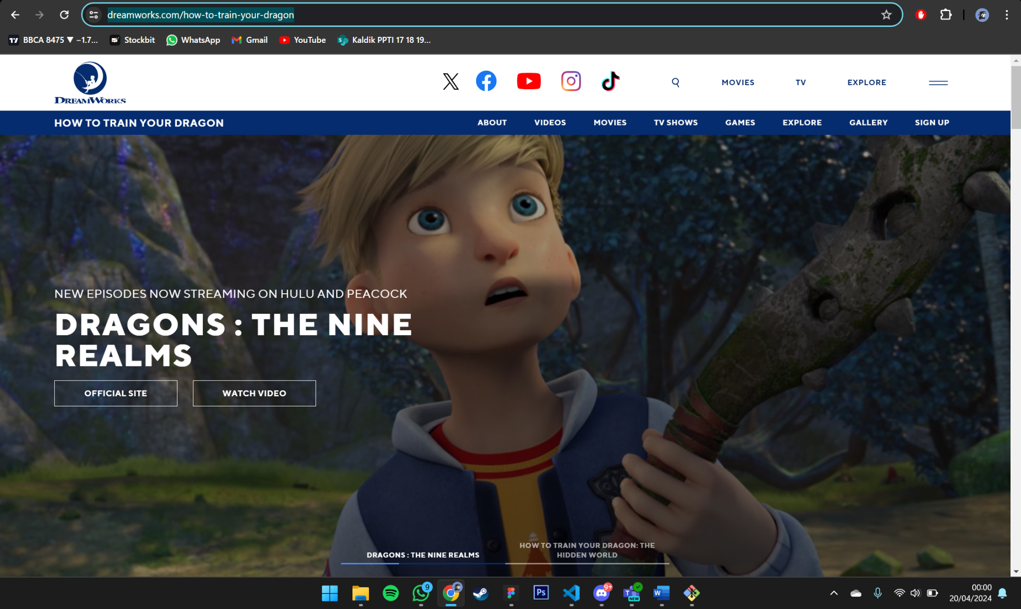

* Website Resmi PUBG

<https://pubg.com/en-na/game-info/pubg-universe>

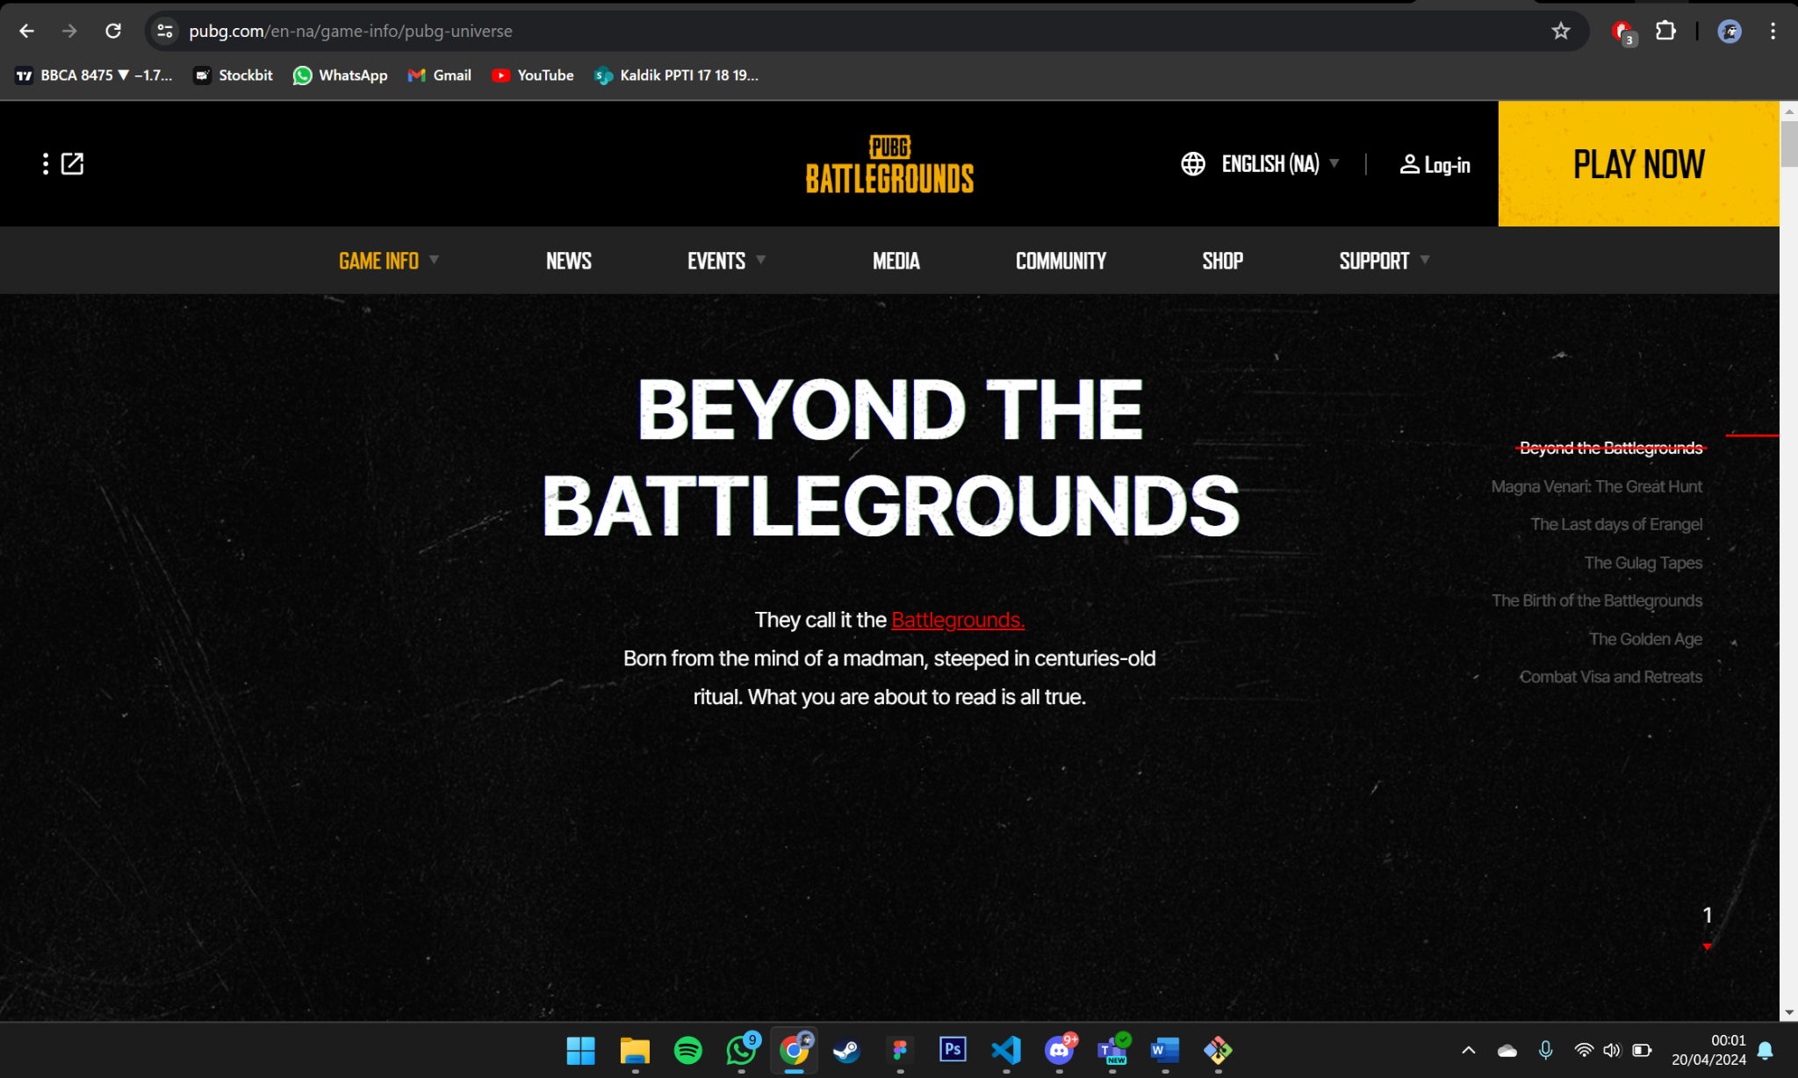

**Sumber Assets:**

* Semua gambar yang digunakan adalah hasil AI Generated, dari: <https://www.canva.com/>

